Муниципальное автономное общеобразовательное учреждение
«Новоатьяловская средняя общеобразовательная школа»
ул. Школьная, д. 20, с. Новоатьялово, Ялуторовский район, Тюменская область, 627050
тел./факс 8 (34535) 34-1-60, e-mail: novoat_school@inbox.ru
ОКПО 45782046, ОГРН 1027201465741, ИНН/КПП 7228005312/720701001

РАССМОТРЕНО  На заседании методического совета  Протокол № 1  от 01.09.2020 | СОГЛАСОВАНО  Руководитель Центра «Точки роста»  _________________  Кадырова А. И. | УТВЕРЖДАЮ  Директор школы  ________________Ф. Ф. Исхакова  Приказ № 184/3-од от 01.09.2020

Дополнительная общеобразовательная программа
кружка «LEGO-конструирование»

техническая направление

Возраст обучающихся: от 10 -15 лет

Нормативный срок освоения программы 1 год.

Составитель: Махмутов Изат Зинатович, учитель физической культуры, ОБЖ и технологии.

2020 год

Пояснительная записка

Рабочая программа по Лего-конструированию для начальных классов разработана на основе авторской программы Компании LEGO® Education «Комплект заданий 2009689 к набору 9689 "Простые механизмы»» , Германия, ЛЕГО ГРУПП, DK-7190 Биллунд, (интернете file:///E:/assets/languages/russia/introduction/sub_pages/introduction/introduction.html ) и соответствует Федеральному государственному образовательному стандарту начального общего образования (ФГОС НОО), (ФГОС ООО) по внеурочной деятельности.
Цель курса: развитие общих навыков исследовательской деятельности.
Образовательные задачи: познакомить учеников с работой простых механизмов, таких как: зубчатые колеса, или шестерни; колеса и оси; рычаги; шкивы.
Общеразвивающие задачи: создание в классе веселой но вместе с тем мотивирующей атмосферы позволяющей развивать навыки творческого подхода к решению задач.
Педагогические задачи: навыки совместной выработки идей и командной работы, развитие навыков взаимопомощи в команде и уважения к команде соперников.
Общая характеристика учебного предмета, курса.
Модели ЛЕГО, создаваемые с помощью набора 9689 «Простые механизмы», и «Рабочие листы» из «Комплекта заданий 2009689» к набору "Простые механизмы" предназначены для учеников начальных классов.
Чтобы понять технические термины, большинству учеников начальной школы понадобится помощь.
Набор 9689 "Простые механизмы" и «Комплект заданий» позволят ученикам почувствовать себя юными учеными и инженерами, помогут им понять принципы работы простых механизмов, с которыми мы сталкиваемся в повседневной жизни.
Материалы «Комплект заданий 2009689 к набору 9689 "Простые механизмы» разработаны Компанией LEGO® Education file:///E:/assets/languages/russia/introduction/sub_pages/introduction/introduction.html способствуют систематизации знаний о конструктивных особенностях таких механизмов как: зубчатые колеса, или шестерни; колеса и оси; рычаги; шкивы. Помогают понять принцип работы моделей с уменьшающей и увеличивающей передачами скоростей, принцип работы рычага, принципы поворота угла передачи направления движения.
В игровой форме учащиеся знакомятся с понятиями «трение», «угол», «пропорция», «передаточное число».
На занятиях ученики получат первый опыт научного подхода к исследованиям, включающим в себя наблюдение, осмысление, прогнозирование и критический анализ.
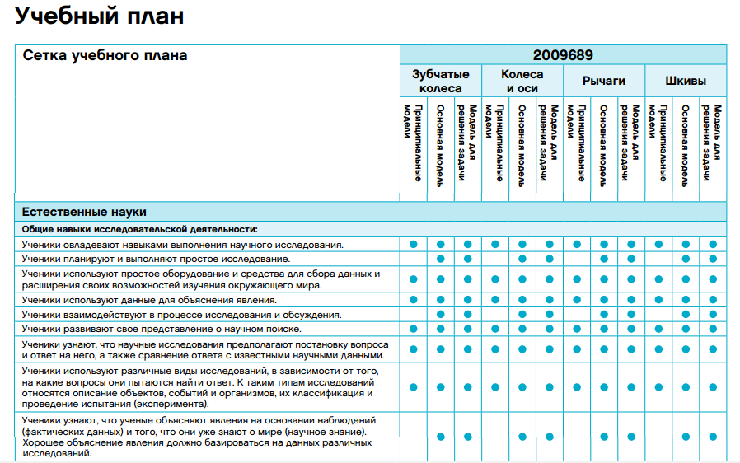
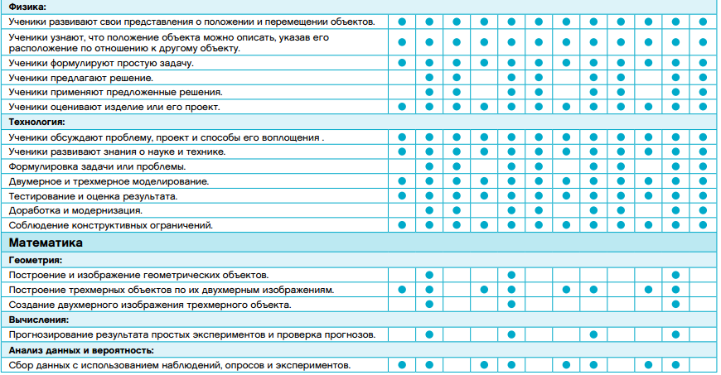

Результаты освоения курса ЛЕГО - конструирование.
В процессе обучения по данному курсу учащиеся познакомятся с работой простых механизмов: зубчатые колеса, или шестерни; колеса и оси; рычаги; шкивы.
Научатся строить трёхмерные модели по их двумерным изображениям.
Познакомятся с понятиями: ведущее зубчатое колесо/ведущий шкив. Ведомый шкив. Рычаги первого, второго, третьего рода. Входить в зацепление. Соединяться или сцепляться. Закрепленный шкив. Зубчатое колесо. Коронное зубчатое колесо. Ось. Фиксированная ось вращения. Центр вращения. Повышающая передача. Понижающая передача. Промежуточное зубчатое колесо. Проскальзывание. Противовес. Ремень. Рукоятка (ручка). Сила. Сцепление. Трение. Угол. Центр вращения- другое название оси вращения. Шкив. Храповик и собачка. Узнают:
- классификацию зубчатых колёс по количеству имеющихся у них зубьев, например: 8-зубое колесо или 40-зубое колесо, по направлению зубьев- прямое, коронное;
- узнают о том, что длинное плечо рычага и короткое плечо груза увеличивают силу, действующую на груз.
- что увеличение скорости вращения приводит к уменьшению вращающей силы;
- узнают, что при уменьшении скорости вращения увеличивается вращающая сила.
- что в случае внезапной остановки ведомого колеса ремень обычно проскальзывает.
- что сцепление двух поверхностей зависит от величины трения между ними.
- Особенности применения рычагов различного рода.
Тематическое планирование для 1-5 классов
 | Название темы | теория | практика | Всего часов.
1 | Вводное занятие | 0,5 | 0,5 | 1
2 | Линейные и двумерные конструкции ЛЕГО | 0,5 | 1,5 | 2
3 | Зубчатые колёса. Принципиальные модели. | 2 | 3 | 5
4 | Зубчатые колёса. Основные модели. | 0,5 | 1,5 | 2
5 | Зубчатые модели. Творческие задания. | - | 2 | 2
6 | Колёса и оси. Принципиальные модели. | 1 | 1 | 2
7 | Колёса и оси. Основные модели. | - | 2 | 2
8 | Колёса и оси. Творческие задания. | - | 1 | 1
9 | Рычаги. Принципиальные модели. | 0,5 | 0,5 | 1
10 | Рычаги. Основные модели. | 0,5 | 0,5 | 1
11 | Рычаги. Творческие задания. | - | 2 | 2
12 | Шкивы. Принципиальные модели. | 1 | 4 | 5
13 | Шкивы. Основные модели. | 0,5 | 1,5 | 2
14 | Шкивы. Творческие задания. | - | 2 | 2
15 | Работа по собственному замыслу | - | 1 | 1
16 | Повторение о обобщение | 1 | 2 | 3
 | Итого часов | 7,5 | 25,5 | 34
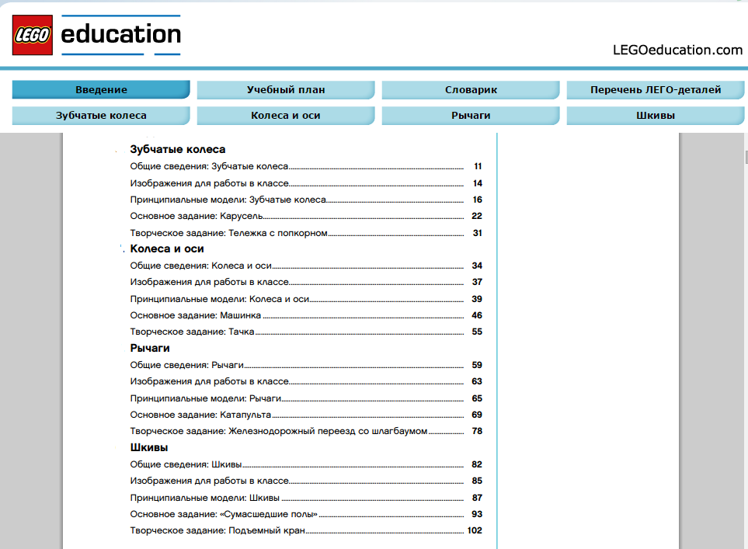

Планируемые результаты изучения учебного предмета, курса.
Научатся использовать :
- зубчатые колеса для передачи силы и вращения, увеличения или уменьшения скорости или силы и для изменения направления вращательного движения;
- шкивы используются для: изменения направления тянущего усилия, изменения направления вращения, изменения плоскости вращательного движения, увеличения тянущего усилия, увеличения или уменьшения скорости вращения, увеличения вращающей силы, которая также называется крутящим моментом.
Научатся пользоваться транспортиром, измерять угол в градусах.
Познакомятся с тем, что трение приводит к замедлению скорости и постепенной остановке движущегося предмета (если на него не действует внешняя сила).
Научатся проводить многократную проверку работы устройства с целью выявления его истинных возможностей и их соответствия проектному заданию.
Описание учебно-методического и материально-технического обеспечения образовательного процесса;

- Учебный класс оборудованный компьютером, интернетом, компьютер, проектором, копировальной техникой.
- Набор 9689 «Простые механизмы» компании LEGO® Education.
- Схемы сборки моделей.
- Рабочие листы из Комплекта заданий 2009689 к набору "Простые механизмы".

Календарно – тематическое планирование для 1-4 классов.
Первый год обучения ЛЕГО-конструированию (ФГОС)

№ п/п | Дата |  | Тема урока
№ п/п | План | Факт | Тема урока | Вид деятельности
 |  |  | Инструктаж по технике безопасности. Вводное занятие. | Знакомство с комплектацией и названиями деталей. Знание геометрических форм.
 |  |  | Линейные конструкции ЛЕГО. | Выработка умения работать по схеме.
 |  |  | Двумерные конструкции  Дом. | Работа по заданию свойств.  Геометрические формы.
 |  |  | Трёхмерные конструкции. | Сборка трёхмерной модели по схеме.
 |  |  | Конструкции с тремя Зубчатыми колёсами. | Сборка трёхмерной модели по её схеме.
 |  |  | Конструкция для уменьшения скорости вращения. | Визуальное сравнение направления и скорости вращения колёс .
 |  |  | Конструкция для увеличения скорости вращения. | Визуальное сравнение направления и скорости вращения колёс.
 |  |  | Творческая работа. | Создание конструкции по описанию её свойств
 |  |  | Карусель. Коронное зубчатое колесо. | Изучение геометрических понятий угла, градусной меры угла.
 |  |  | Зацепление под углом 90º | Счёт до 8, 24, 40.  Кратность чисел.
 |  |  | Карусель.  Сравнение моделей А6 и А7. | Вычислительные навыки  Кратность чисел.
 |  |  | Творческая работа. | Конструирование по заданным свойствам.
 |  |  | Скользящая модель.  Роликовая модель. | Понятие трения. Градусная мера угла. Угол наклона. Расстояние. Сила.
 |  |  | Модели с фиксированной осью и с отдельными осями. | Развитие умения наблюдать, сравнивать, делать выводы.
 |  |  | Машинки | Навыки принятия конструкторских решений.
 |  |  | Творческое задание «Машина для Деда Мороза». | Конструирование по собственному замыслу.
 |  |  | Творческое задание Свободная тема. | Развитие пространственного воображения.
 |  |  | Создание модели по заданию свойств. Тачка. | Измерение углов. Наблюдение, анализ, выводы.
 |  |  | Рычаги и оси. | Умение наблюдать, сравнивать, делать выводы.
 |  |  | Творческое задание «Шлагбаум» | Создание конструкции по заданию её свойств.
 |  |  | Рычаг «Катапульта» | Сборка модели по схеме и анализ её свойств.
 |  |  | Творческое задание «Катапульта» | Сборка модели по собственной схеме.
 |  |  | «Шкивы». Ведомый шкив, ведущий шкив. | Сборка модели по схеме и анализ её свойств.
 |  |  | «Шкивы». | Прогнозирование направления вращения
 |  |  | «Шкивы» - увеличение скорости вращения. | Визуальные наблюдения и сравнение.
 |  |  | «Шкивы» - уменьшение скорости вращения. | Визуальные наблюдения и сравнение.
 |  |  | Закреплённый шкив, или «Блок» | Визуальные наблюдения и сравнение.
 |  |  | Творческое задание. «Подъёмный кран». | Умение оценить, насколько модель соответствует проектному заданию
 |  |  | «Модель по собственному замыслу» | Конструирование по собственному замыслу.
 |  |  | Изменение скорости и направления вращения. | Наблюдение и выводы. Поиск причины.
 |  |  | Изменение скорости и направления вращения. | Нахождение отличий. Установление причины и следствия.
 |  |  | Создание модели по заданию свойств. | Вычислительные навыки.  Навыки визуального наблюдения и сравнения.
 |  |  | Создание модели по заданию свойств. | Наблюдение, анализ, выводы.
 |  |  | Творческое задание «Лифт» | Навыки проведения испытания для оценки работоспособности модели.

Используемая литература для учителя
- Книга для учителя. Компании LEGO® Education «Комплект заданий 2009689 к набору 9689 "Простые механизмы»» , Германия, ЛЕГО ГРУПП, DK-7190 Биллунд, (file:///E:/assets/languages/russia/introduction/sub_pages/introduction/introduction.html )
- Машины, механизмы и конструкции с электроприводом, Лего групп. Перевод с английского. 20009645 RM Книга для учителя, Москва, ИНТ, 2015 г.
Для учащихся
- Рабочие листы. Компании LEGO® Education «Комплект заданий 2009689 к набору 9689 "Простые механизмы»» , Германия, ЛЕГО ГРУПП, DK-7190 Биллунд, (file:///E:/assets/languages/russia/introduction/sub_pages/introduction/introduction.html )

